Presseinformation

embedded world: Erfolgreiche Messebilanz für POWERLINK

Mit gleich zwei neuen Rekordmarken ging Anfang März die embedded world 2012 erfolgreich zu Ende: Eine Steigerung der Besucherzahlen um 17% mit 22.262 und mit 872 um neun Prozent mehr internationale Aussteller machen die zehnte embedded world zur größten Veranstaltung ihrer Geschichte. Diese Zuwächse führt Stefan Schönegger, Geschäftsführer der Ethernet Powerlink Standardization Group EPSG darauf zurück, dass die Messe mit der Industrieautomation einen zusätzlichen Schwerpunkt gesetzt hat. Eine stark gestiegene Zahl an Ausstellern aus diesem Bereich bestätigt diese positive Entwicklung.

„Nicht nur der EPSG-Stand war außerordentlich gut besucht, auch viele Nutzer und Anbieter dieser offenen Industrial Ethernet Echtzeit-Technologie berichten von einer regen Nachfrage für POWERLINK und openSAFETY an ihren Ständen“, fasst Stefan Schönegger zusammen. „Fachlich wie kommerziell hat sich die embedded world zu einer weiteren bedeutenden Messe für die EPSG entwickelt.“

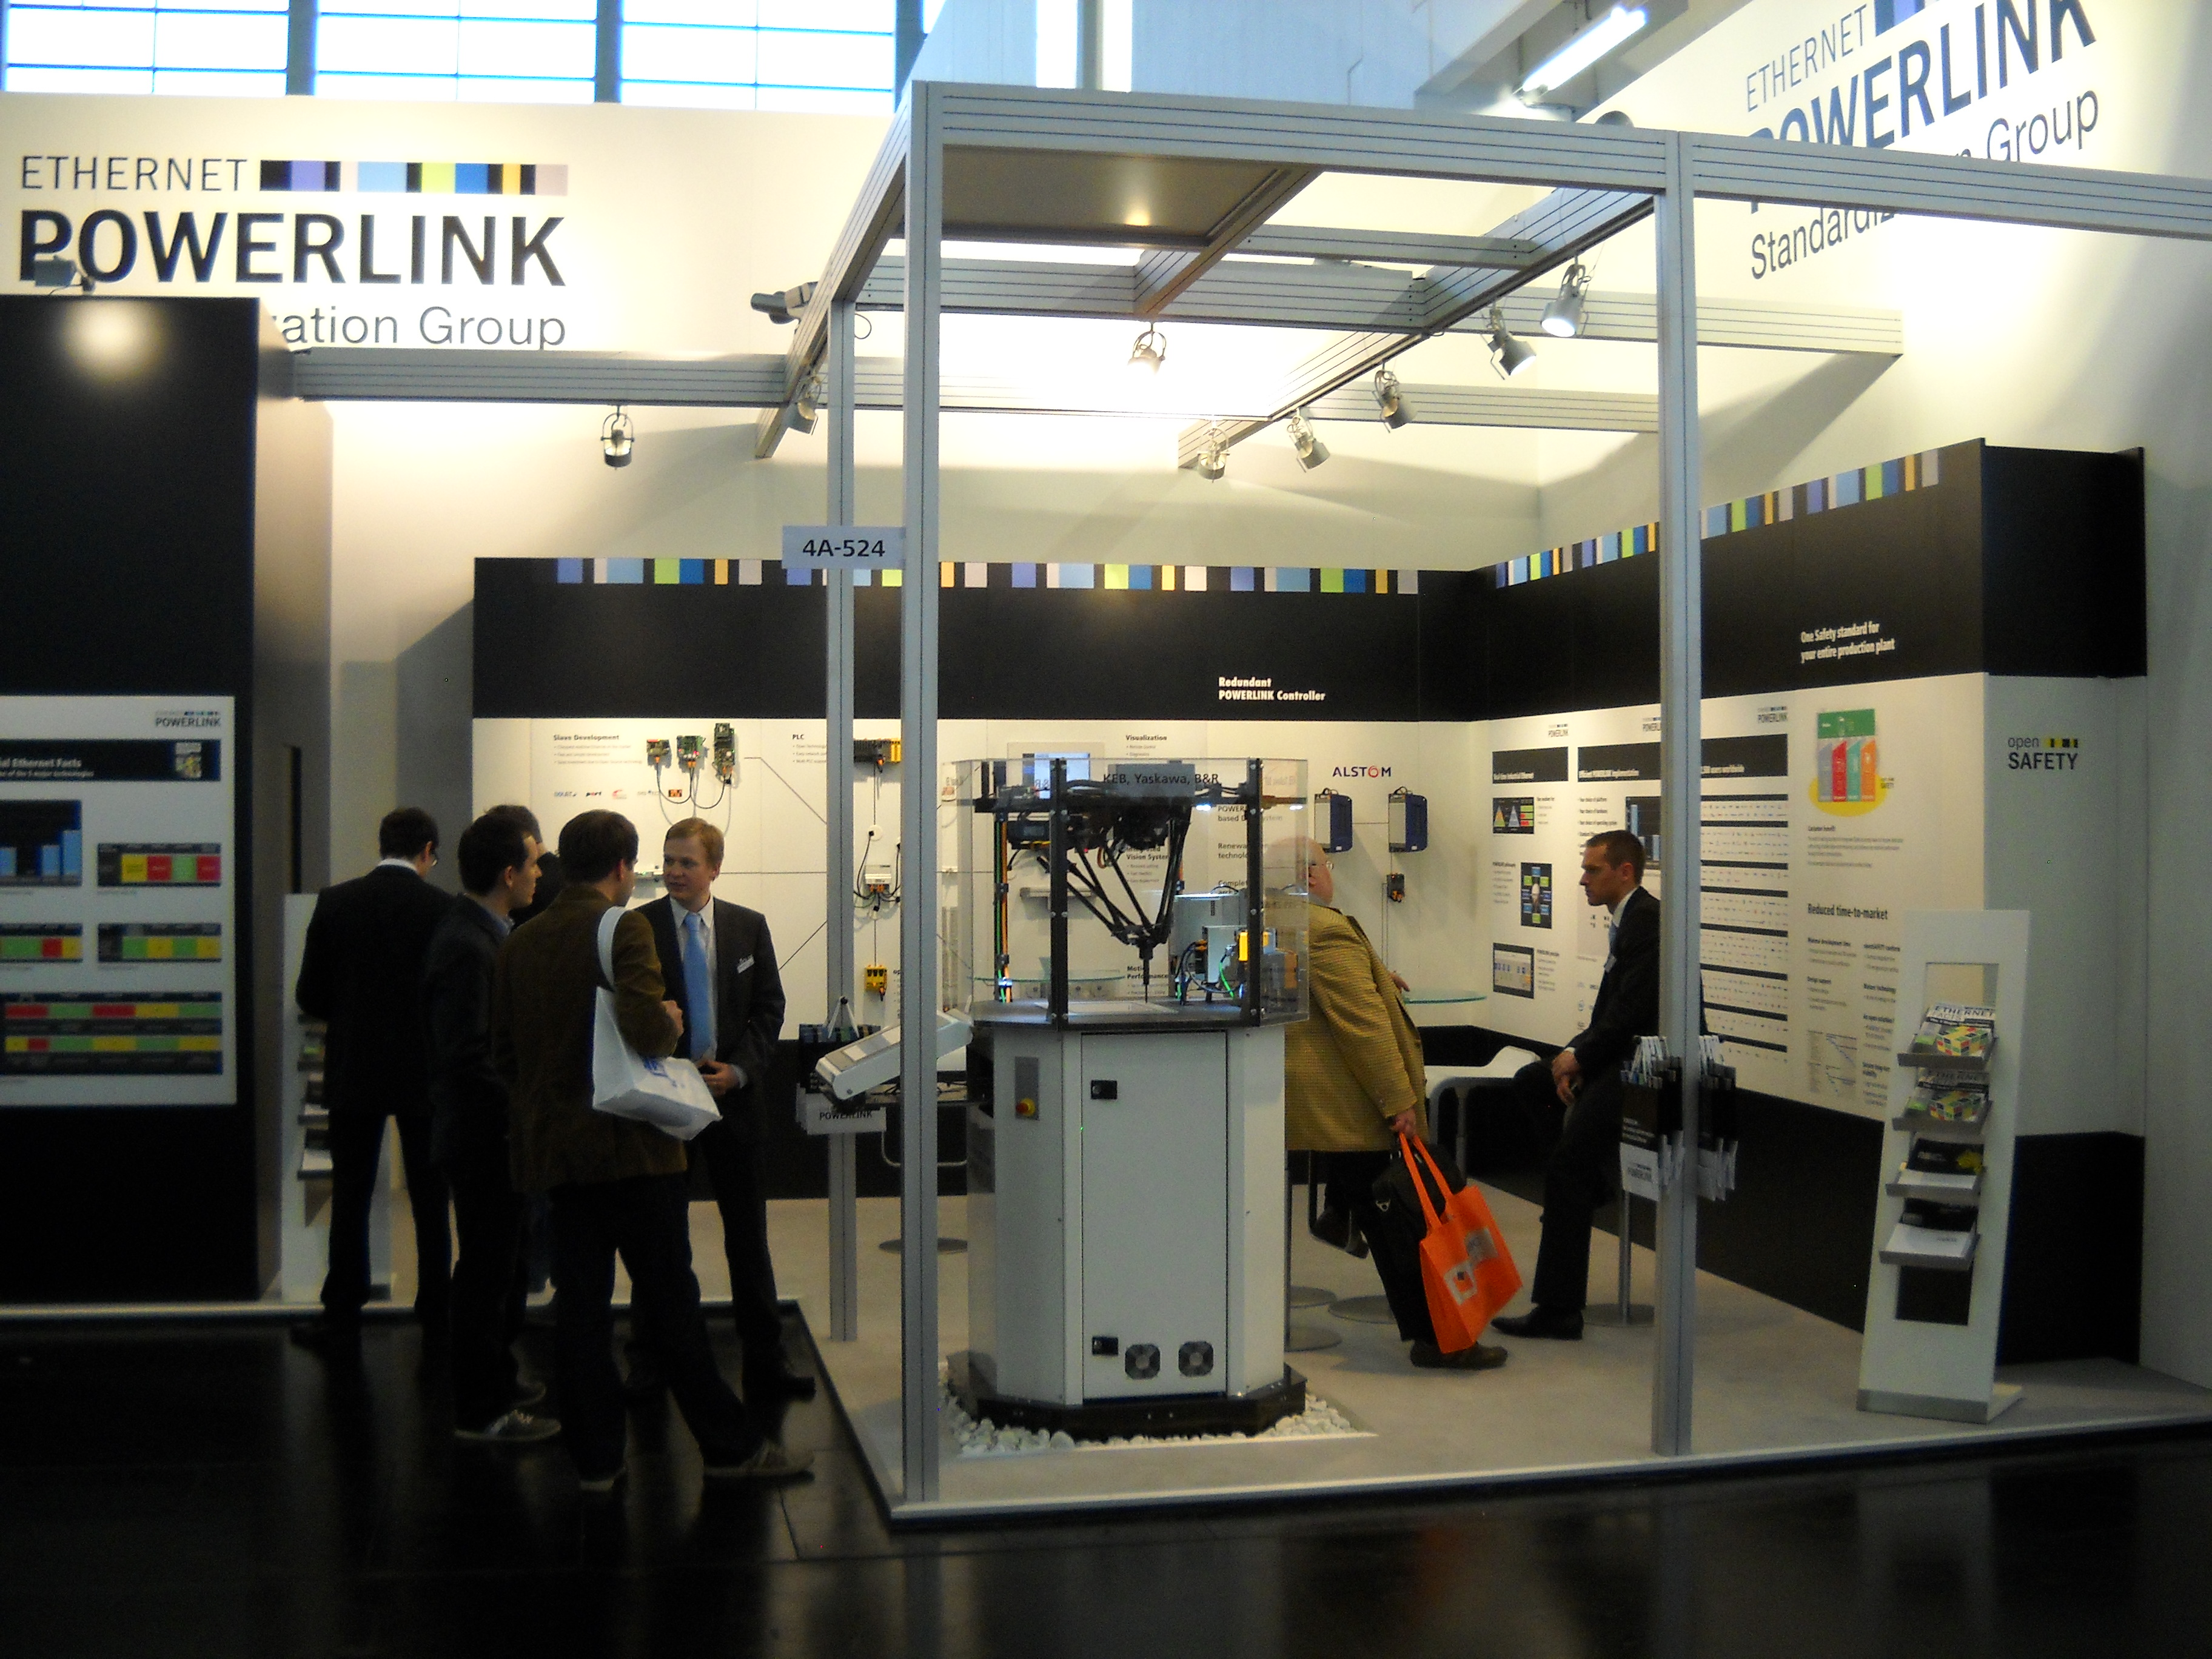
Bild 1: Stets gut besucht war der EPSG-Stand zur embedded world 2012. Publikumsmagnet war ein Tripod-Roboter, der mit POWERLINK synchronisierten Antriebskomponenten, Geschwindigkeit, Präzision und Herstellerneutralität bewies.

Bilder: | EPSG_embedded12 | Zeichen: | 1025
Dateiname: | 05_12_EPSG_POWERLINK_embedded_DE | Datum: | 13.03.2012

Unternehmenshintergrund

Die Ethernet POWERLINK Standardization Group (EPSG) wurde 2003 als unabhängige Organisation von führenden Unternehmen der Antriebs- und Automatisierungstechnik gegründet. Ziel der Arbeit ist die Standardisierung und Weiterentwicklung des von B&R im Jahr 2001 eingeführten POWERLINK. Das leistungsstarke Echtzeit-Kommunikationssystem ist eine Lösung auf Basis des Ethernet-Standard nach IEEE 802.3, um Echtzeitdaten im Mikrosekundenbereich zu übertragen. Die EPSG kooperiert mit führenden Standardisierungsorganisationen wie beispielsweise der CAN in Automation (CiA) oder der IEC. Vorstand ist Anton Meindl, Business Manager Controls bei B&R.

Kontakt:

Ethernet POWERLINK Standardization Group (EPSG)
POWERLINK-OFFICE
Schaperstr. 18
10719 Berlin
Germany
Tel.: +49 . 30 . 8508 8529
Fax: +49 . 30 . 8508 8586
E-Mail: info@ethernet-POWERLINK.org
Internet: www.ethernet-POWERLINK.org

